***Ответы перечисляем через запятую.***

***Можете присылать фото ответов в тетради или цифры сразу в письме,***

***Например: 1) 1,3***

***2) 2,3,5 и т.д. все семь вопросов.***

***ВНИМАНИЕ! В приведенном примере ответы неверные - это образец!***

***Тест «Геометрические тела и их изображения» 24.04.2020***

***ВОПРОС 1). Верно ли, что:***

1. Окружности, треугольники и прямоугольники- это плоские фигуры

2. Геометрические тела- это фигуры в пространстве.

3. Любое геометрическое тело можно назвать многогранником.

4. Tела, поверхность которых состоит из многоугольников, называются многогранниками.

***ВОПРОС 2). Укажите номера объектов имеющих форму цилиндра.***

1. книга 2. водопроводная труба 3. кристалл 4. стебель цветка 5. столб

***ВОПРОС 3). Среди геометрических тел, изображенных на рисунке 1, укажите номера тех, которые не являются многогранниками***

***Рисунок 1. Рисунок 2.***

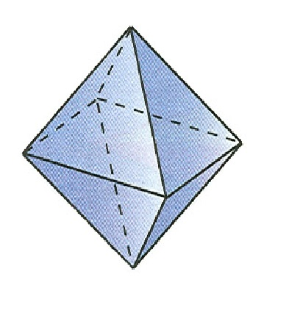 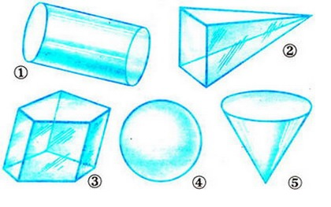

***ВОПРОС 4). Охарактерезуйте многогранник на рисунке 2 по плану:***

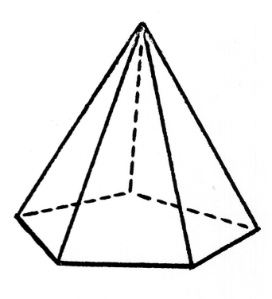1. число граней 2.число ребер 3.число вершин ***Рисунок 3***

***ВОПРОС 5). Сколько у многранника на рисунке 3:***

1. видимых вершин

2. невидимых вершин

3. ребер

4. граней

***ВОПРОС 6). На подарок, упакованный в коробку формы прямоугольного параллелепипеда, было решено наклеить золотистые звёздочки. Всего было приготовлено 18 звёздочек.***

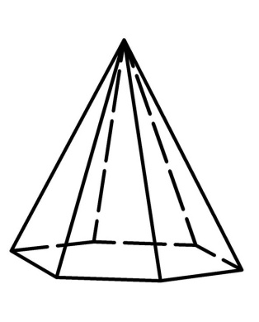***Сколько звёздочек будет наклеено на одну грань, если на каждой грани одинаковое число звёздочек?***

***ВОПРОС 7). Сколько потребуется проволоки для изготовления каркасной модели шестиугольной пирамиды( рисунок 4), все ребра которой равны 5 см?***

**Успехов в выполнении теста!!!**

**Ответы прислать до 25.04.2020 г.**

***Рисунок 4***